Một năm qua hình ảnh: Những khoảnh khắc hàng hải then chốt tạo nên làn sóng trong năm 2025
Shipping

Lịch hoạt động hàng hải năm 2025 diễn ra như một năm dày đặc các cuộc họp, những (bất) đồng thuận và các quyết định quan trọng, trong bối cảnh căng thẳng toàn cầu khi ngành hàng hải phải tìm cách lèo lái qua thêm một năm biển động không yên. Trong biên niên sử bằng hình ảnh này, chúng tôi điểm lại những khoảnh khắc quan trọng đã thu hút sự chú ý của toàn ngành.
Những hình ảnh dưới đây mang đến cái nhìn tổng quan về một số diễn biến và sự kiện then chốt đã diễn ra trong năm 2025:
Tháng 1.
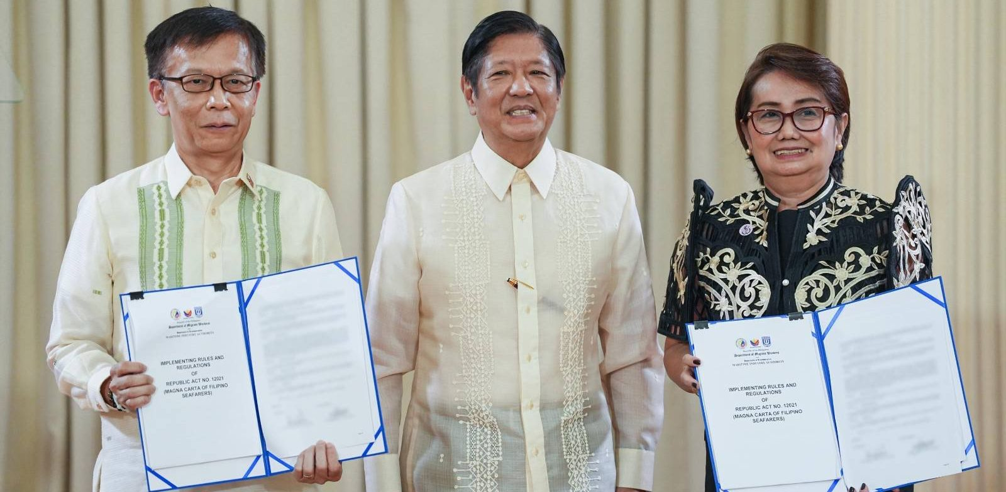
Tổng thống Ferdinand R. Marcos Jr. đã chứng kiến lễ ký ban hành các quy định và hướng dẫn thi hành (IRR) của Magna Carta of Filipino Seafarers vào ngày 8 tháng 1, với mục tiêu bảo đảm tương lai cho thuyền viên Philippines trong một ngành công nghiệp đang phát triển nhanh chóng.
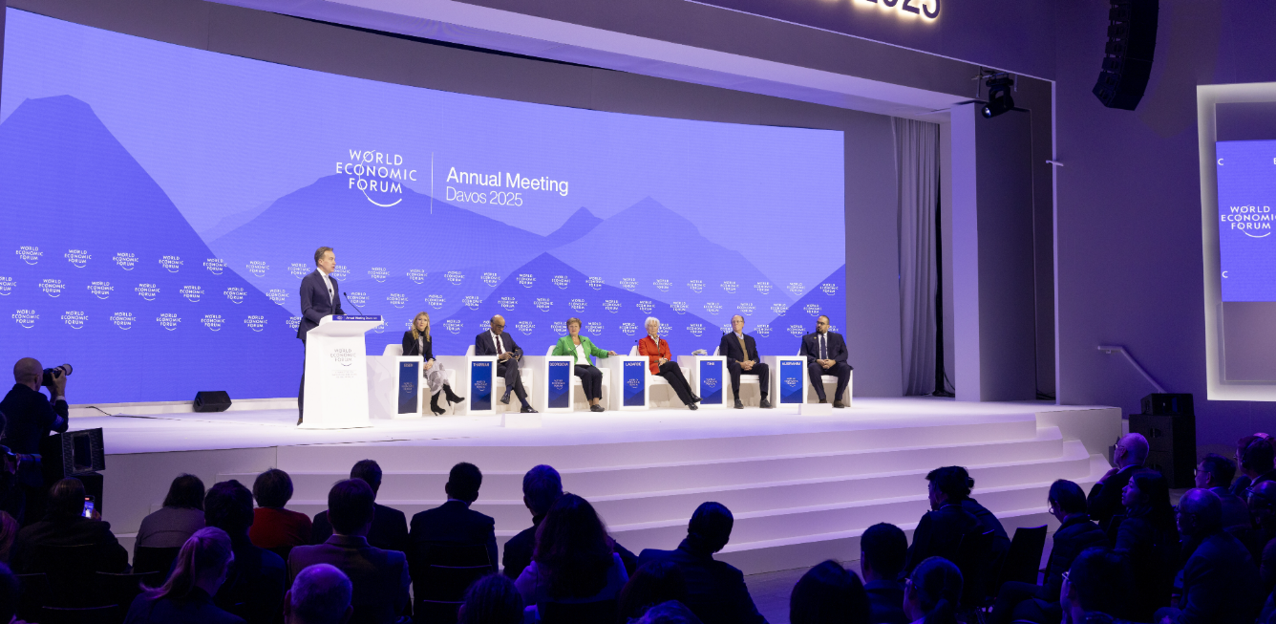The Hội nghị thường niên của Diễn đàn Kinh tế Thế giới (World Economic Forum) năm 2025, diễn ra từ ngày 20–24 tháng 1, đã thảo luận các vấn đề then chốt có tác động toàn cầu, trong đó có quá trình khử carbon và xem xét kỹ lưỡng mức độ khả thi, khả năng mở rộng của các loại nhiên liệu xanh hàng hải trong việc giúp ngành vận tải biển đạt mục tiêu phát thải ròng bằng 0 vào năm 2050.
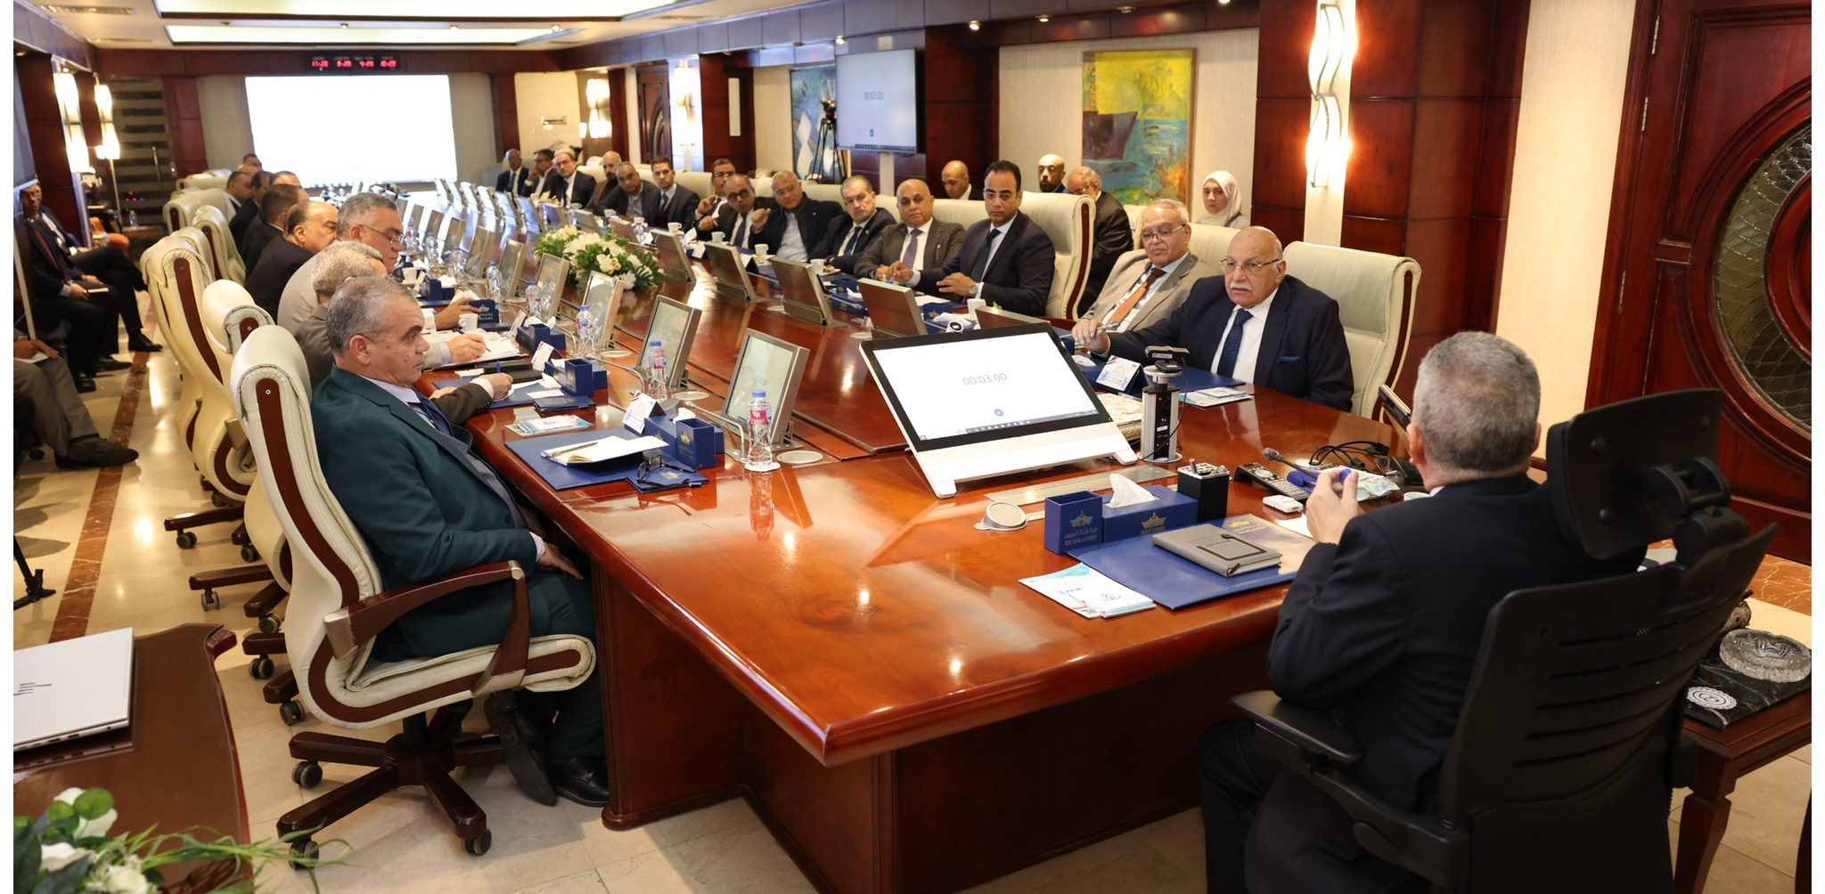
Các cuộc tấn công hàng hải tại Biển Đỏ tiếp tục làm gia tăng mối quan ngại; ngày 30 tháng 1, Chủ tịch Cơ quan Kênh đào Suez (SCA) đã gặp gỡ đại diện của 23 tổ chức vận tải biển quốc tế để thảo luận về những diễn biến mới nhất trong khu vực.

Tháng 3
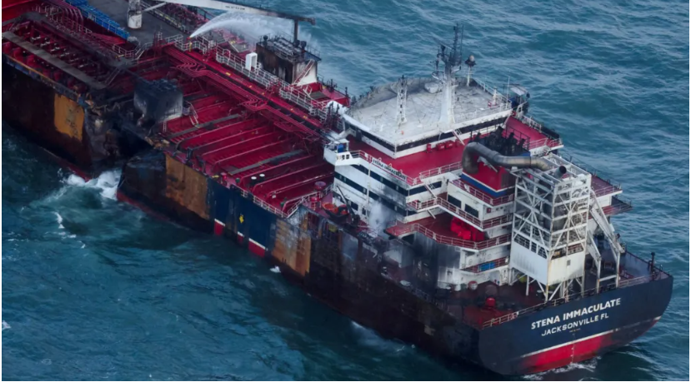
Vụ va chạm trên Biển Bắc xảy ra vào ngày 10 tháng 3 năm 2025, ở khu vực phía đông bắc mũi Spurn Head, tại cửa vào cửa sông Humber, Anh, liên quan đến tàu chở dầu/hóa chất Stena Immaculate và tàu container Solong. Đáng tiếc, một thuyền viên của tàu Solong đã không bao giờ được tìm thấy và được cho là đã thiệt mạng.
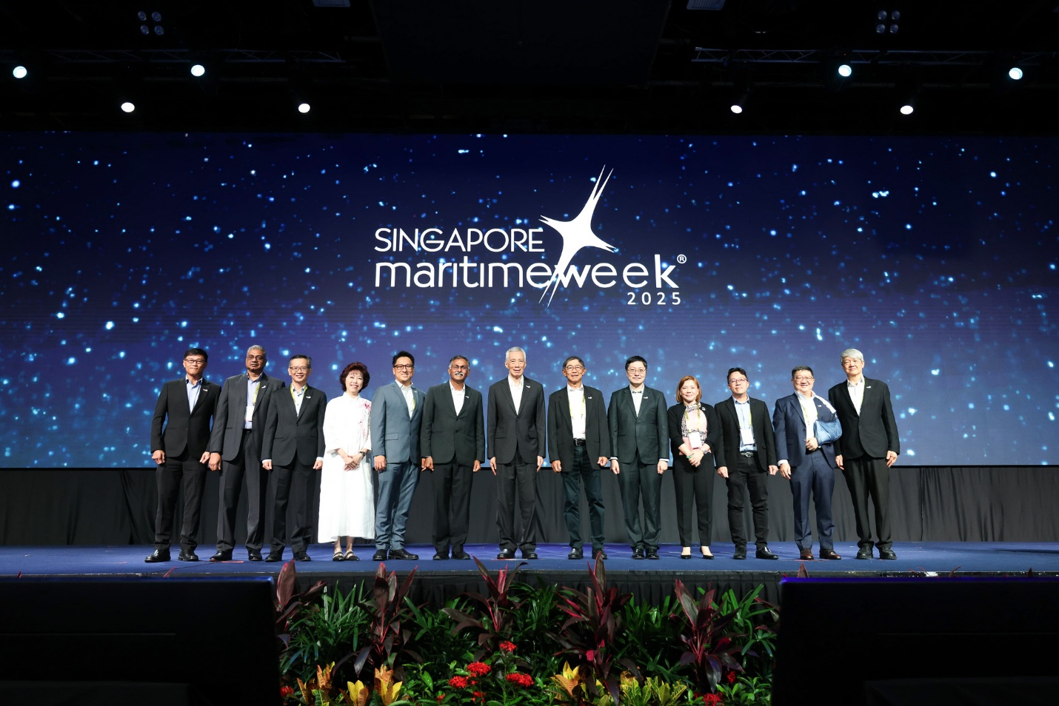
Ngày 24 tháng 3 năm 2025, Bản sao số hàng hải (Maritime Digital Twin) đầu tiên của Singapore được ra mắt tại Lễ khai mạc Tuần lễ Hàng hải Singapore, thể hiện các năng lực của hệ thống này, bao gồm giám sát tàu theo thời gian thực và trực quan hóa dưới nước phục vụ công tác kiểm tra, làm sạch thân tàu.
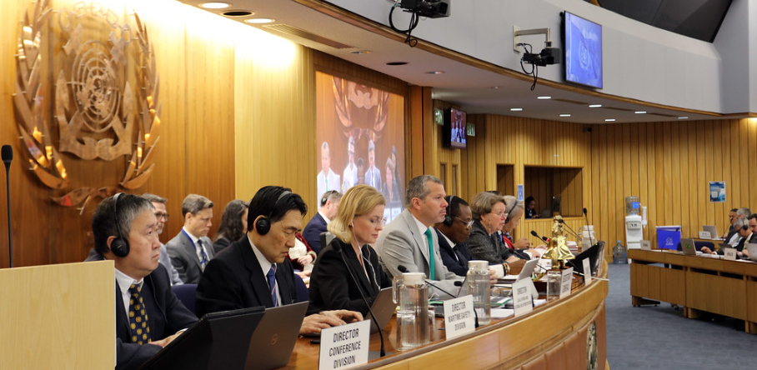The Ủy ban Bảo vệ Môi trường Biển (Marine Environment Protection Committee – MEPC) đã họp kỳ thứ 83 từ ngày 7 đến 11 tháng 4 năm 2025, đưa ra những quyết định then chốt định hình tương lai của phát triển bền vững hàng hải, như Khuôn khổ Phát thải ròng bằng 0 của IMO (IMO Net-Zero Framework) và việc thông qua khu vực Bắc Đại Tây Dương – Đông Bắc trở thành Vùng kiểm soát phát thải (ECA) đối với SOx. Trong các tháng tiếp theo, sau một giai đoạn bỏ phiếu và sự chia rẽ trong ngành, IMO cuối cùng đã đồng ý hoãn việc thông qua chính thức Khuôn khổ Net-Zero thêm một năm, quyết định được đưa ra vào ngày cuối cùng của phiên họp MEPC/ES.2 (14–17 tháng 10 năm 2025).
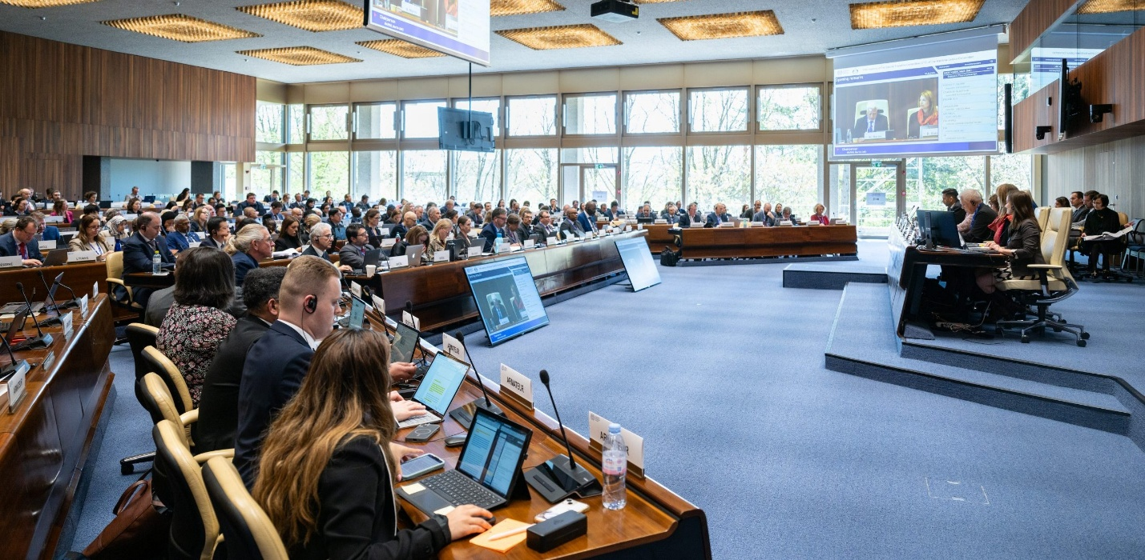
Ủy ban Ba bên Đặc biệt của ILO đã họp vào tháng 4 năm 2025 để xem xét một loạt sửa đổi mới đối với Công ước Lao động Hàng hải, 2006 (MLC), đánh dấu một bước tiến quan trọng trong việc bảo vệ quyền lợi và phúc lợi của thuyền viên. Sau đó, vào cuối tháng 6 năm 2025, các sửa đổi này đã được thông qua và chấp thuận với đa số phiếu áp đảo tại Kỳ họp thứ 113 của Hội nghị Lao động Quốc tế, và sẽ có hiệu lực từ tháng 12 năm 2027.
Tháng 6.
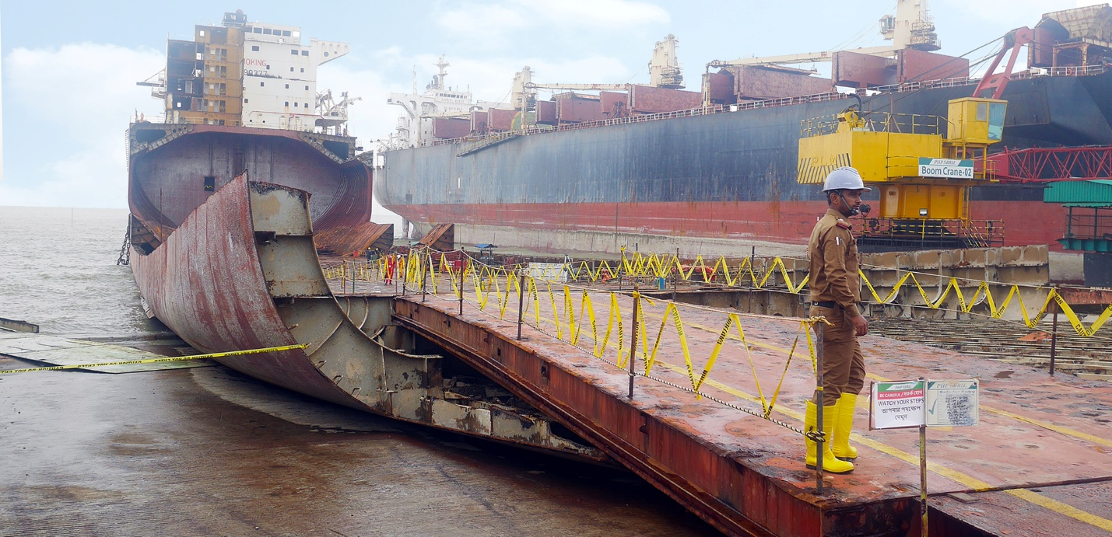
Sau nhiều năm chuẩn bị, Công ước Quốc tế Hồng Kông (HKC) đã chính thức có hiệu lực vào ngày 26 tháng 6 năm 2025, thiết lập các quy định bắt buộc trên toàn cầu nhằm bảo đảm việc tái chế tàu biển được thực hiện an toàn và có trách nhiệm với môi trường. Công ước Hồng Kông giải quyết các rủi ro chủ yếu liên quan đến môi trường, sức khỏe nghề nghiệp và an toàn trong hoạt động tái chế tàu, thông qua việc phân định rõ trách nhiệm và nghĩa vụ của các bên liên quan.
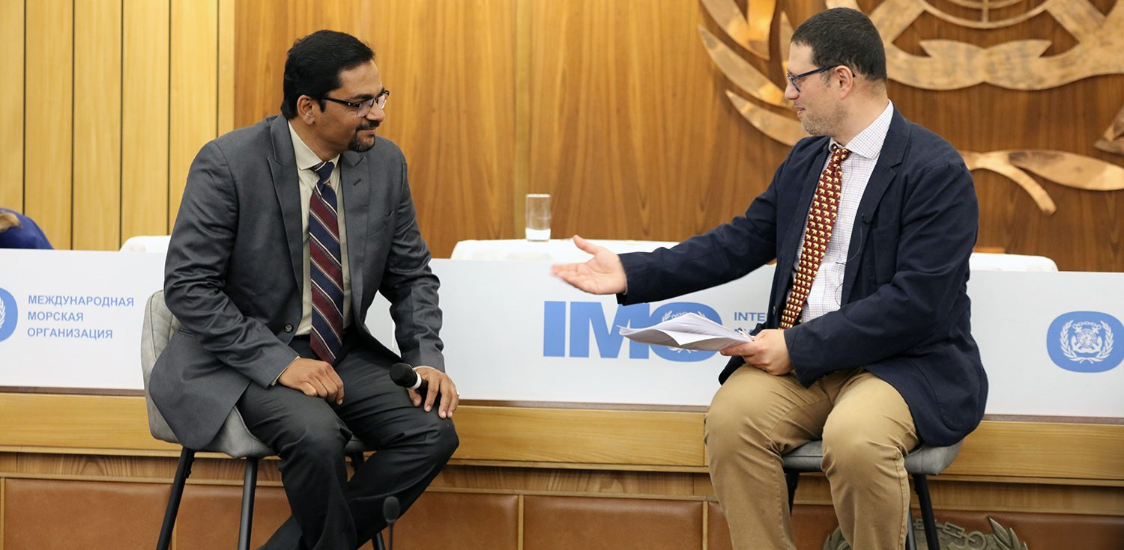
Trong tinh thần đoàn kết, IMO, ILO, ICS và ITF đã cùng nhau tụ họp tại Trụ sở IMO vào tháng 6 trong một sự kiện chung nhằm kêu gọi tăng cường bảo vệ thuyền viên trước tình trạng hình sự hóa. Sự kiện đã khuếch đại tiếng nói của những người từng trực tiếp trải qua vấn đề này, khi các nạn nhân của việc hình sự hóa chia sẻ câu chuyện của chính họ.
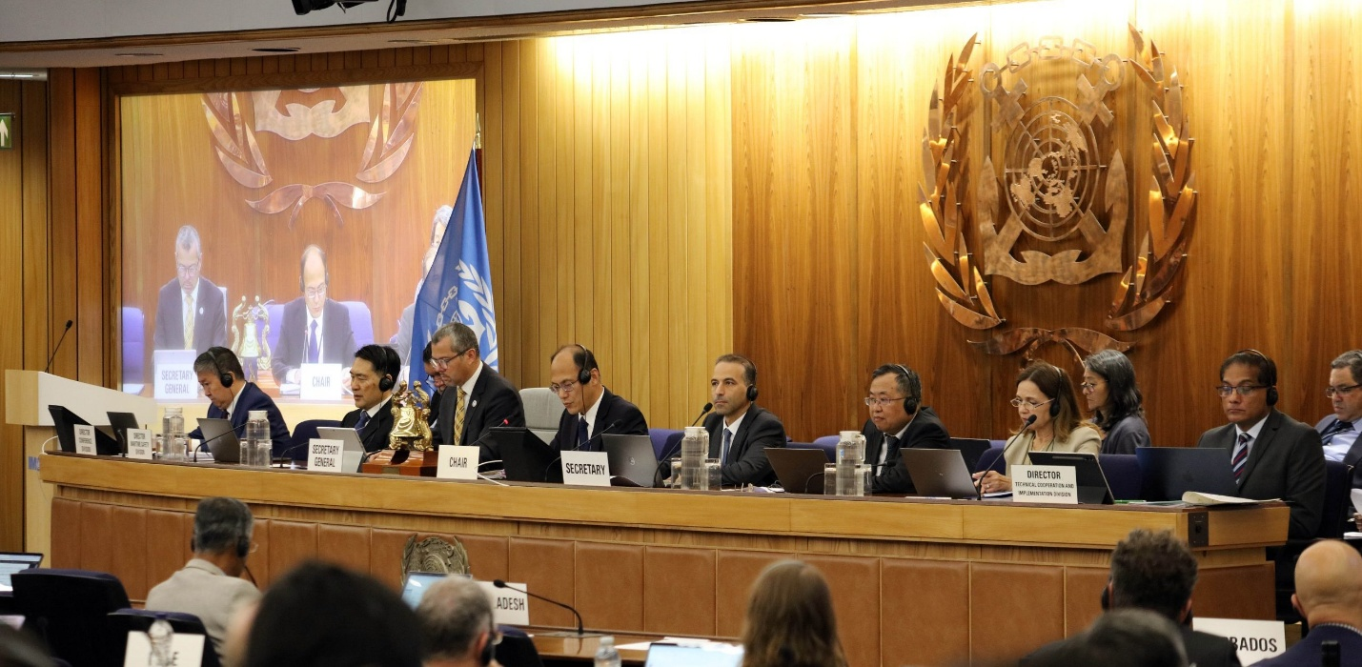
Tháng 7
Hướng dẫn về giám định từ xa, đánh giá ISM và thẩm tra ISPS đã được hoàn thiện trong khuôn khổ kỳ họp thứ 11 của Tiểu ban IMO về Thực hiện các Công cụ của IMO, diễn ra từ ngày 21–25 tháng 7 năm 2025.
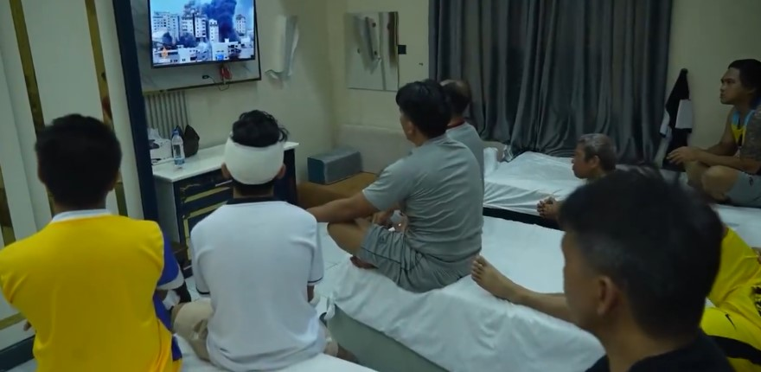
Năm nay tiếp tục ghi nhận các cuộc tấn công liên quan đến lực lượng Houthi, với việc nhóm này nhắm vào tàu thương mại; đáng chú ý là các vụ tấn công và đánh chìm tàu chở hàng rời Eternity C và Magic Seas trong tháng 7. Thuyền viên một lần nữa phải gánh chịu hậu quả nặng nề, đối mặt với thương vong và bị giam giữ. Cuối cùng, vào ngày 3 tháng 12, lực lượng Houthi đã thả tự do cho 11 thuyền viên của tàu Eternity C sau năm tháng bị giam cầm.
Tháng 8.
Trong bối cảnh các cuộc thảo luận về năng lượng hạt nhân và tiềm năng ứng dụng trong lĩnh vực hàng hải tiếp tục diễn ra trong năm nay, ngày 22 tháng 8 tại Seoul, Phó Chủ tịch điều hành HD Hyundai, ông Chung Kisun, đã gặp Chủ tịch kiêm nhà sáng lập TerraPower, ông Bill Gates, để trao đổi về hợp tác trong chuỗi cung ứng năng lượng hạt nhân.
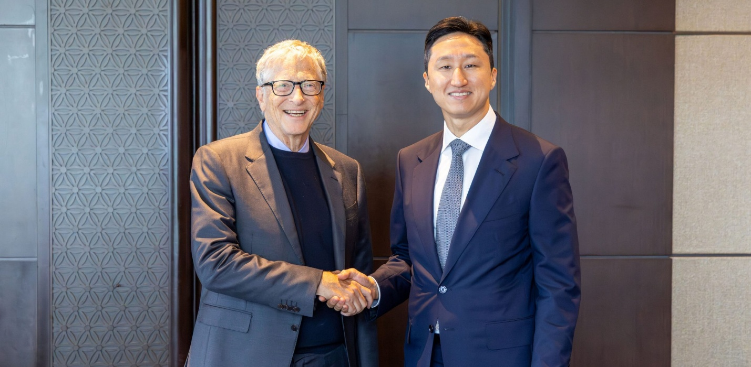
Tháng 9.
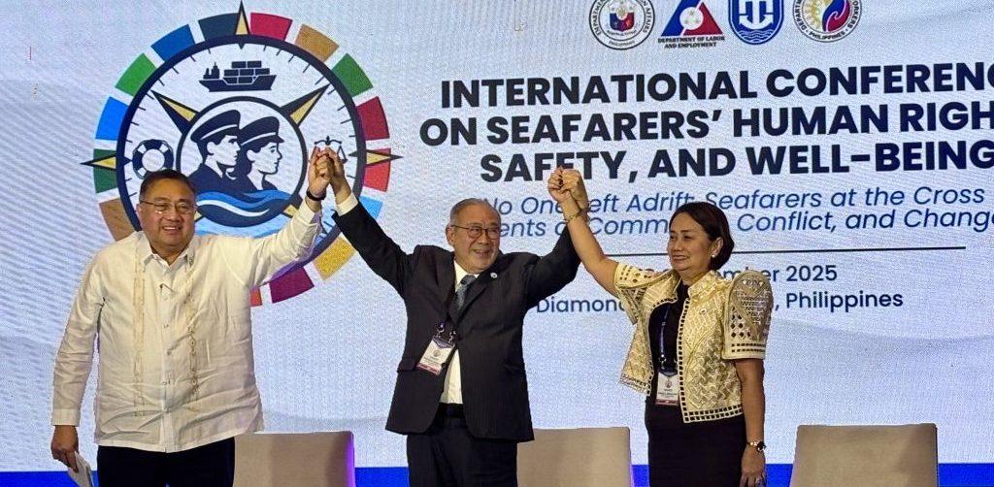The
Tuyên bố Manila, kêu gọi tăng cường bảo vệ thuyền viên và tập trung vào các giá trị công bằng, hiệu quả và bền vững, đã được thông qua vào ngày 2 tháng 9 tại một hội nghị quốc tế do Chính phủ Philippines chủ trì ở Manila, đánh dấu một cột mốc quan trọng trong bối cảnh rủi ro đối với sinh mạng trên biển ngày càng gia tăng.
Gastech 2025 diễn ra từ ngày 9–12 tháng 9 tại Milan, tập trung vào tương lai của khí tự nhiên, LNG, hydro, các công nghệ khí hậu và trí tuệ nhân tạo (AI) — những chủ đề đã thu hút sự quan tâm lớn của ngành trong suốt năm 2025.

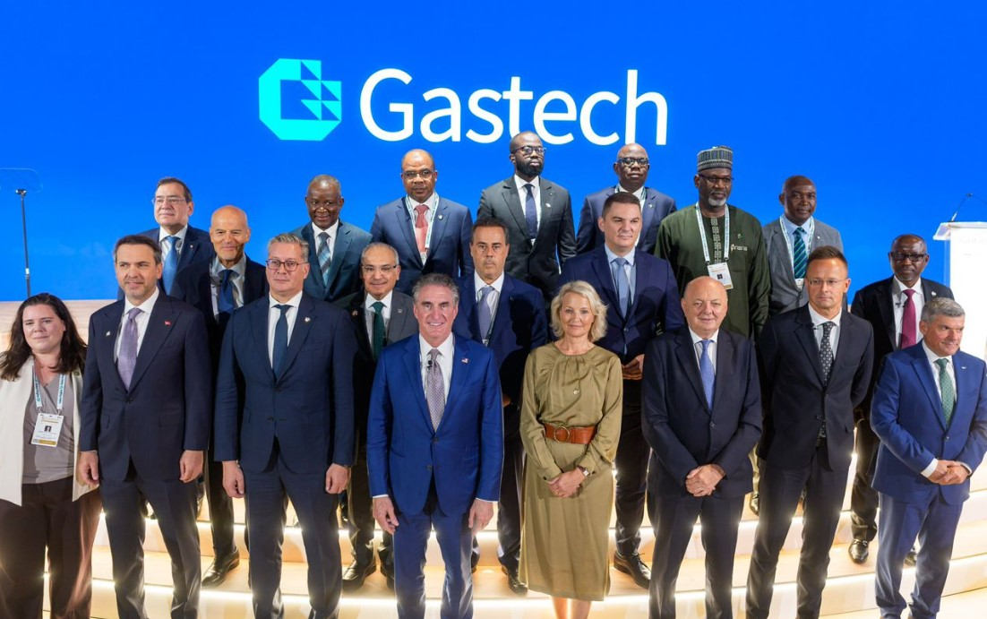 DNV đã tổ chức lễ ra mắt toàn cầu ấn bản thứ 9 của báo cáo Maritime Forecast to 2050 trong khuôn khổ LISW25 (15–19 tháng 9), cho thấy quá trình chuyển dịch năng lượng của ngành vận tải biển đang bước sang một giai đoạn mới.
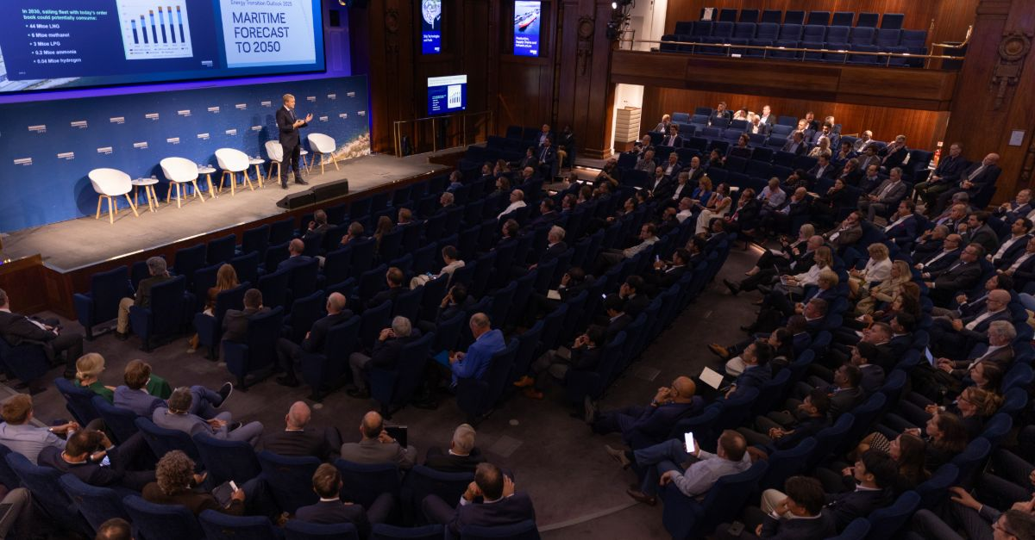 Ngày 1 tháng 10, lực lượng Houthi tại Yemen tuyên bố chịu trách nhiệm về vụ tấn công bằng tên lửa nhằm vào tàu hàng treo cờ Hà Lan Minervagracht ở Vịnh Aden vào ngày 29 tháng 9. Đây là một trong những cuộc tấn công nghiêm trọng nhất của Houthi nhằm vào tàu thương mại bên ngoài khu vực Biển Đỏ kể từ tháng 11 năm 2023.

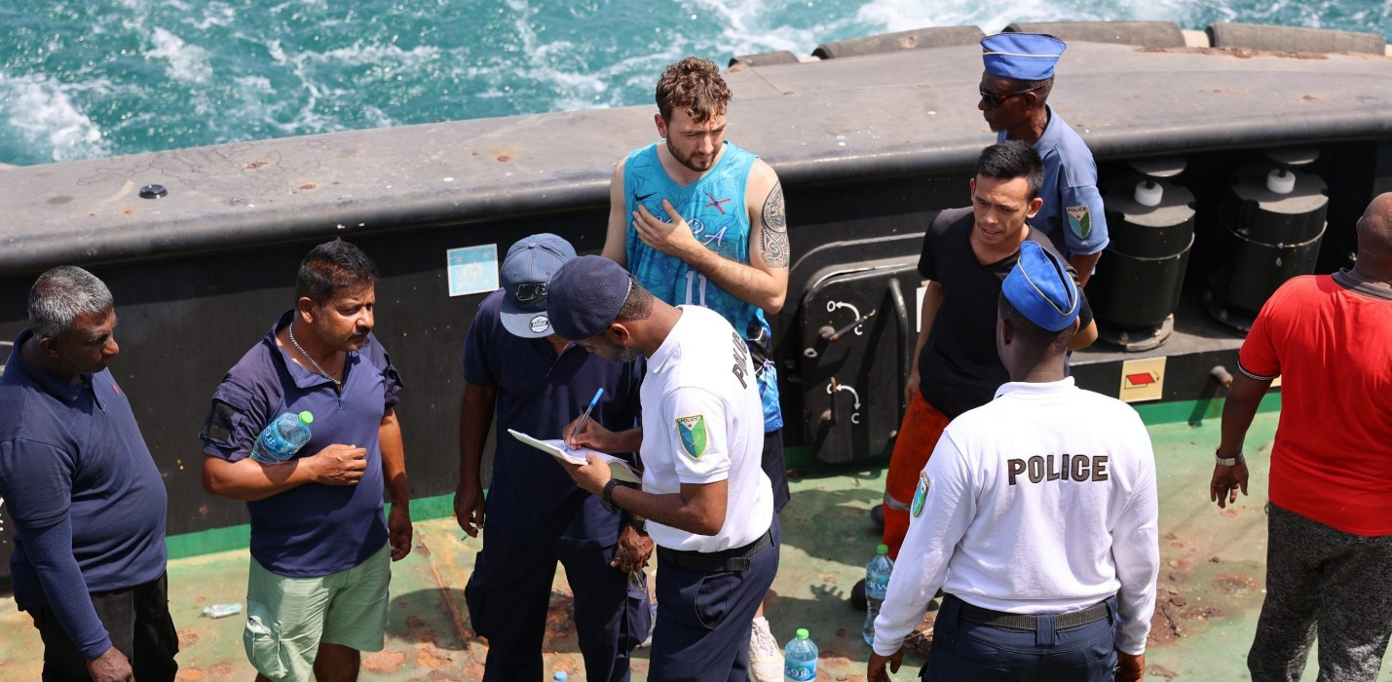On Tháng 10.
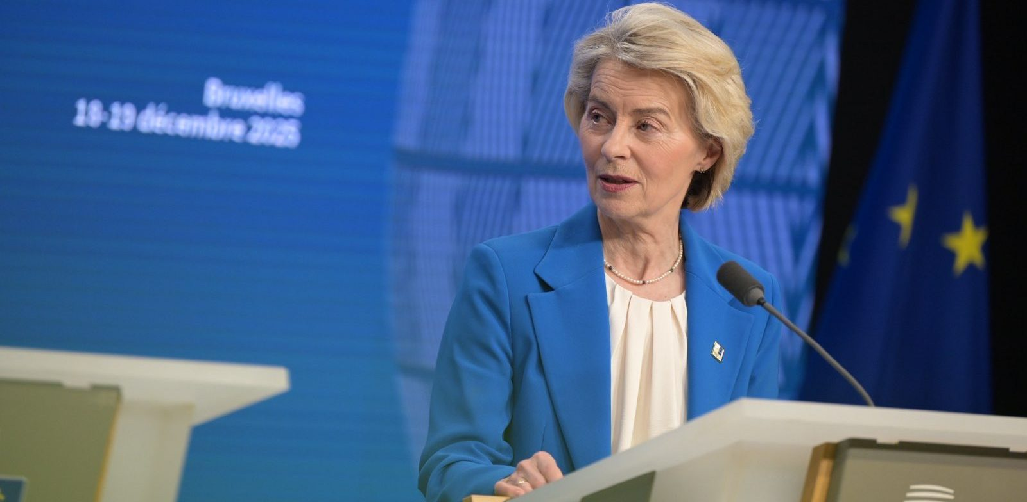
Kể từ khi Nga bắt đầu cuộc chiến ở Ukraine, Liên minh châu Âu (EU) đã áp đặt các biện pháp trừng phạt sâu rộng đối với Nga, cho đến nay đã ban hành tổng cộng 19 gói trừng phạt. Các biện pháp này nhắm vào hơn 2.700 cá nhân và tổ chức, nhằm tối đa hóa sức ép buộc Nga chấm dứt các hành động thù địch.
Hoạt động cướp biển ngoài khơi bờ biển Somalia gia tăng mạnh vào cuối tháng 10 năm 2025, với hàng loạt sự cố gây quan ngại nghiêm trọng — đạt đỉnh vào ngày 6 tháng 11, khi tàu HELLAS APHRODITE bị lên tàu ở khu vực đông nam Eyl sau khi cướp biển trên một xuồng nhỏ nổ súng.
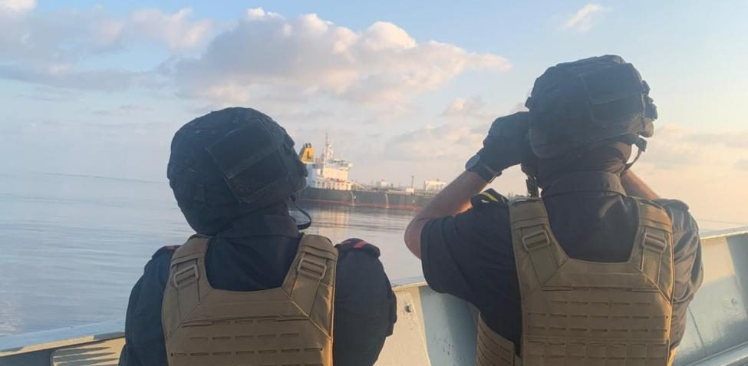
Tháng 11.
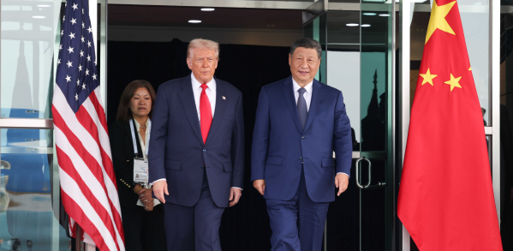
Sau nhiều tháng căng thẳng leo thang trong cuộc chiến thương mại, ngày 2 tháng 11, Tổng thống Hoa Kỳ Donald J. Trump và Chủ tịch Trung Quốc Tập Cận Bình đã nhất trí chấm dứt việc tiếp tục leo thang đối đầu lẫn nhau, qua đó làm dịu bớt căng thẳng vốn đe dọa gây gián đoạn nền kinh tế toàn cầu.
COP30, Hội nghị Liên Hợp Quốc về Biến đổi Khí hậu năm 2025, được tổ chức tại Belém, Brazil, từ ngày 10–21 tháng 11 năm 2025, phản ánh một bức tranh đan xen giữa những tiến bộ và hạn chế trong hành động khí hậu toàn cầu. Nhiều quốc gia kêu gọi xây dựng một lộ trình toàn cầu nhằm loại bỏ dần nhiên liệu hóa thạch, tuy nhiên sáng kiến này vấp phải sự phản đối mạnh mẽ từ các quốc gia sản xuất dầu mỏ lớn.
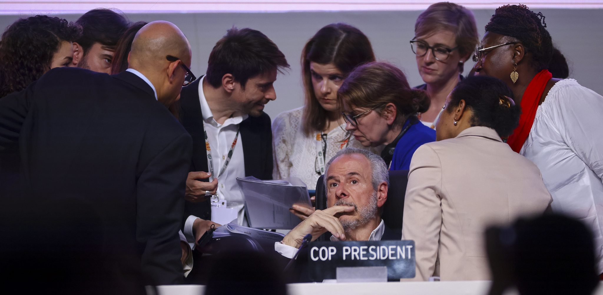
Ngày 17 tháng 11, các nhà nghiên cứu Hàn Quốc công bố đã hoàn tất lần xác minh thực tế đầu tiên trên thế giới đối với mạng truyền thông IoT hàng hải, hệ thống thu thập dữ liệu biển thông qua các cảm biến và thiết bị truyền thông được lắp đặt trên tàu, tại cảng và các cơ sở liên quan, phục vụ hiệu quả cho công tác quản lý an toàn và giám sát môi trường.
Tháng 12.
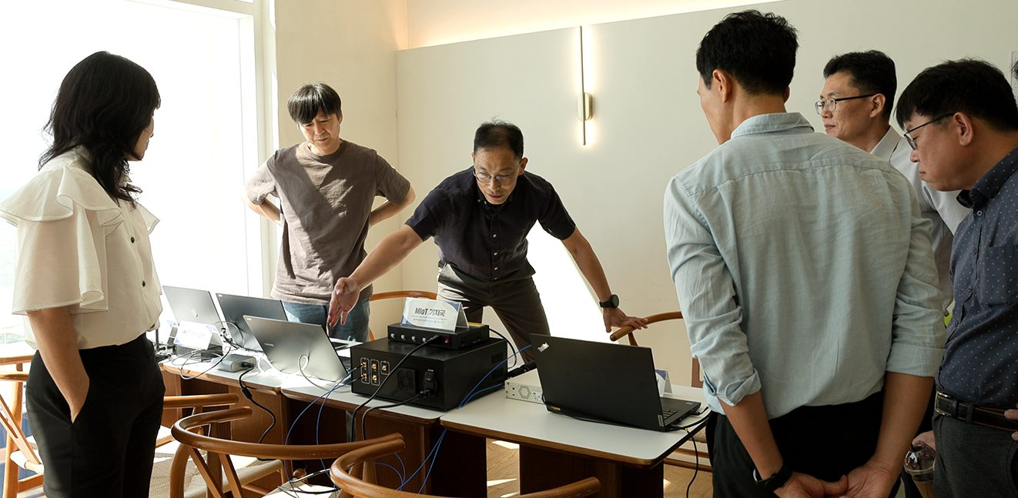
Trong một diễn biến leo thang nguy hiểm của xung đột Nga–Ukraine ngay trước khi năm khép lại, các cuộc tấn công tái diễn tại Biển Đen đã nhắm vào tàu thương mại. Trước tình hình này, Tổng Thư ký IMO Arsenio Dominguez đã kêu gọi tất cả các bên kiềm chế, không đặt thuyền viên vô tội, người lao động cảng và các tàu buôn vào vòng nguy hiểm.



